SOAL PRIORITAS 1

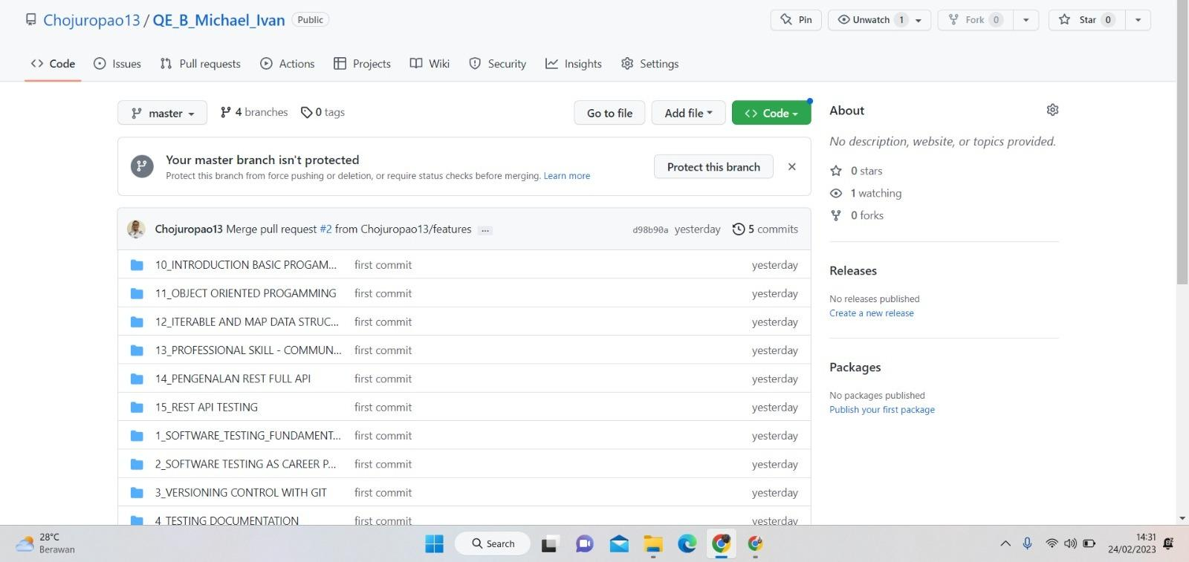

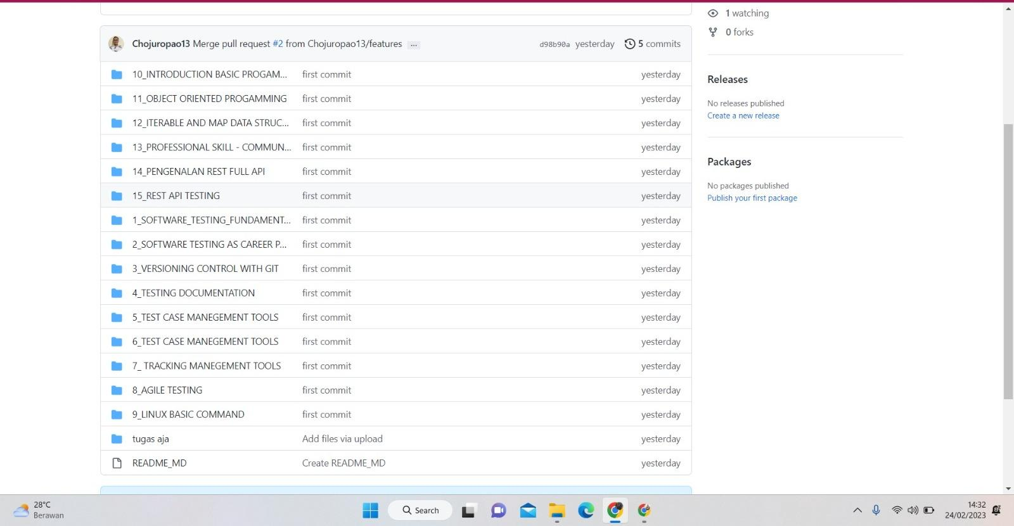

SOAL PRIORITAS 2

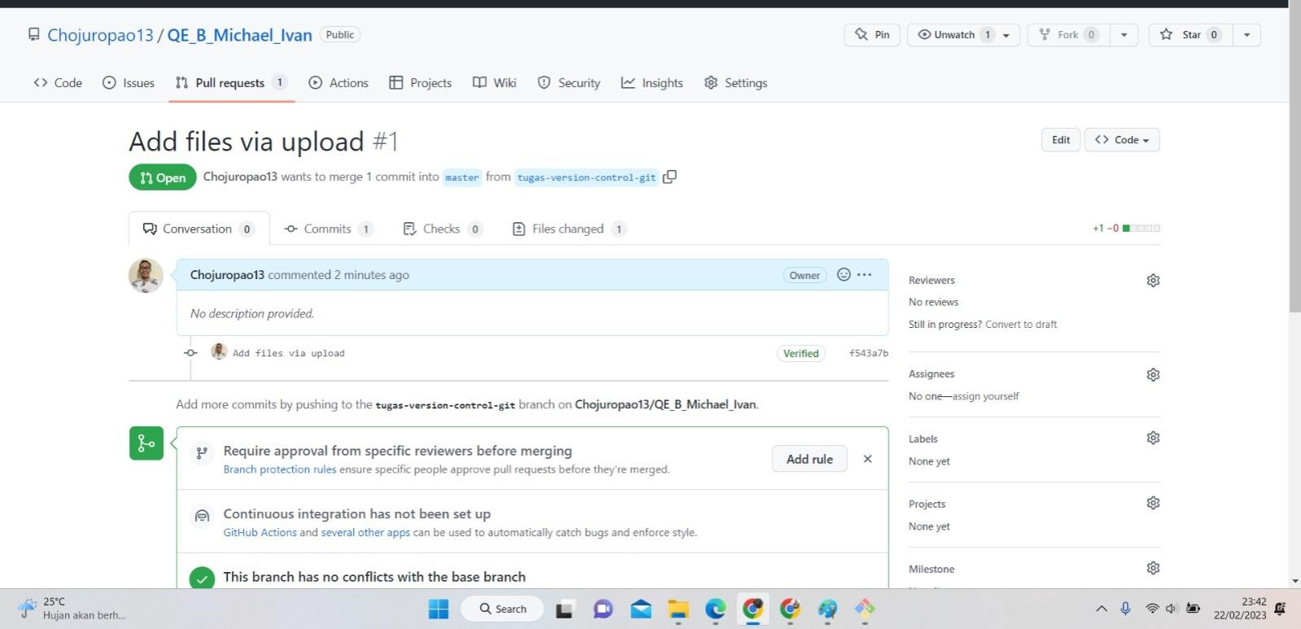

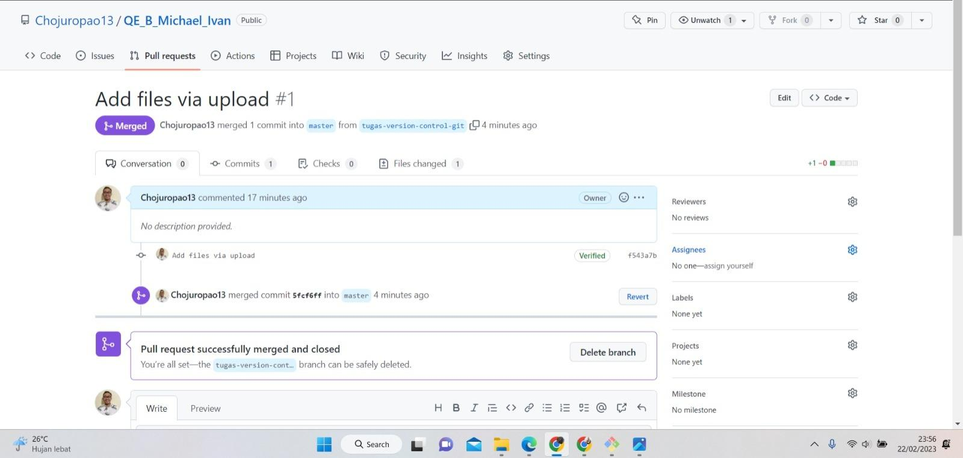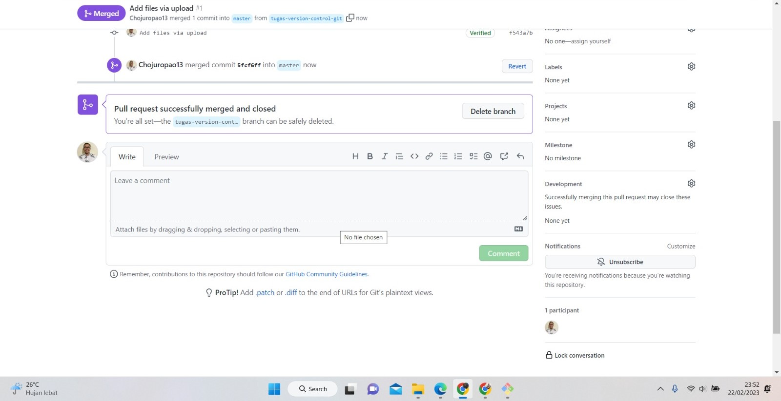

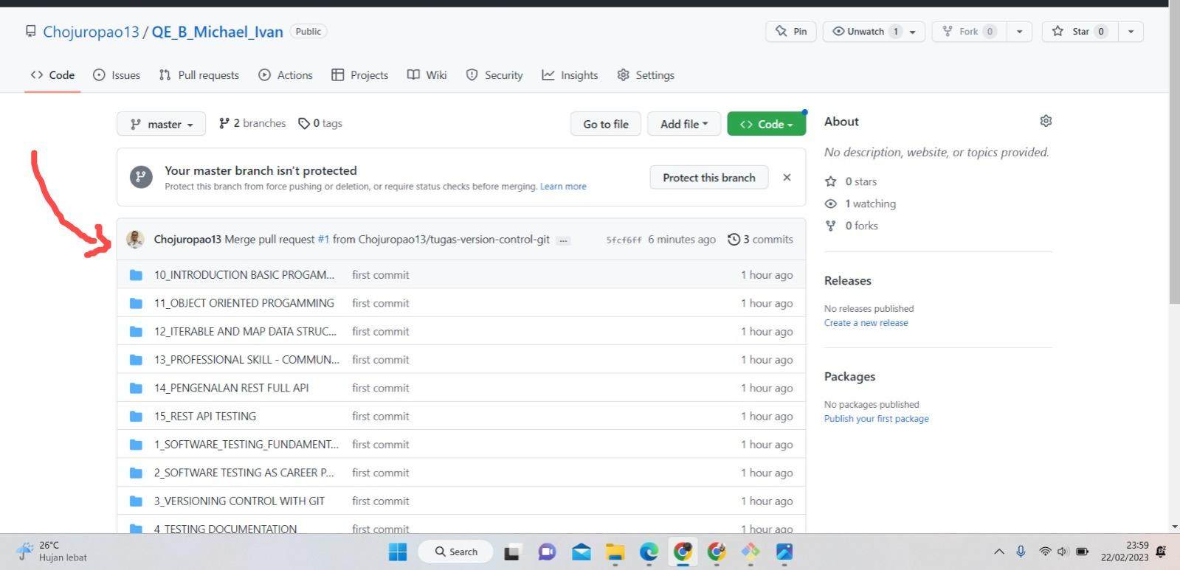

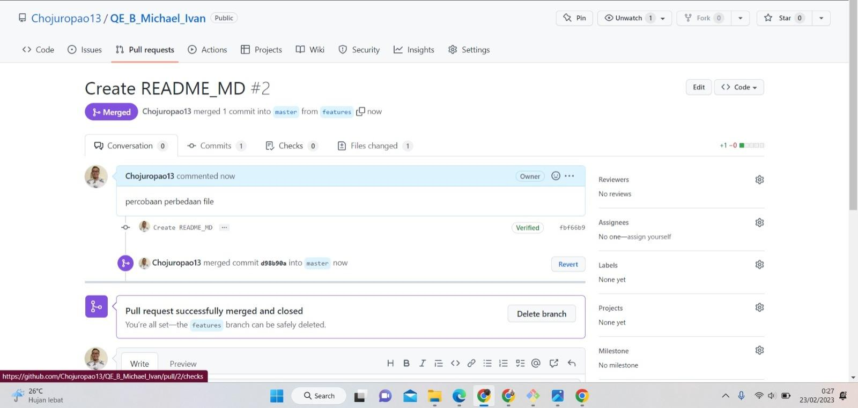

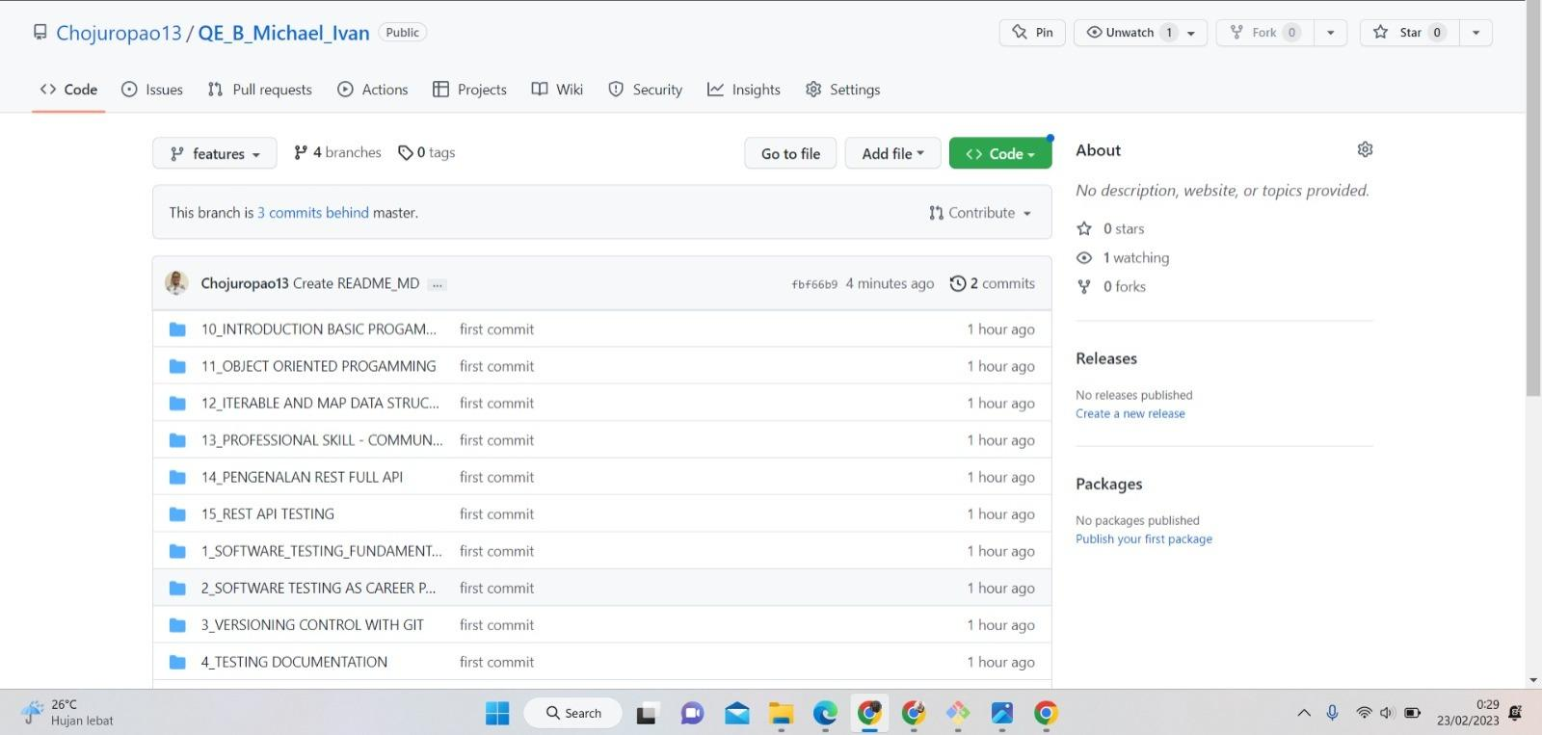

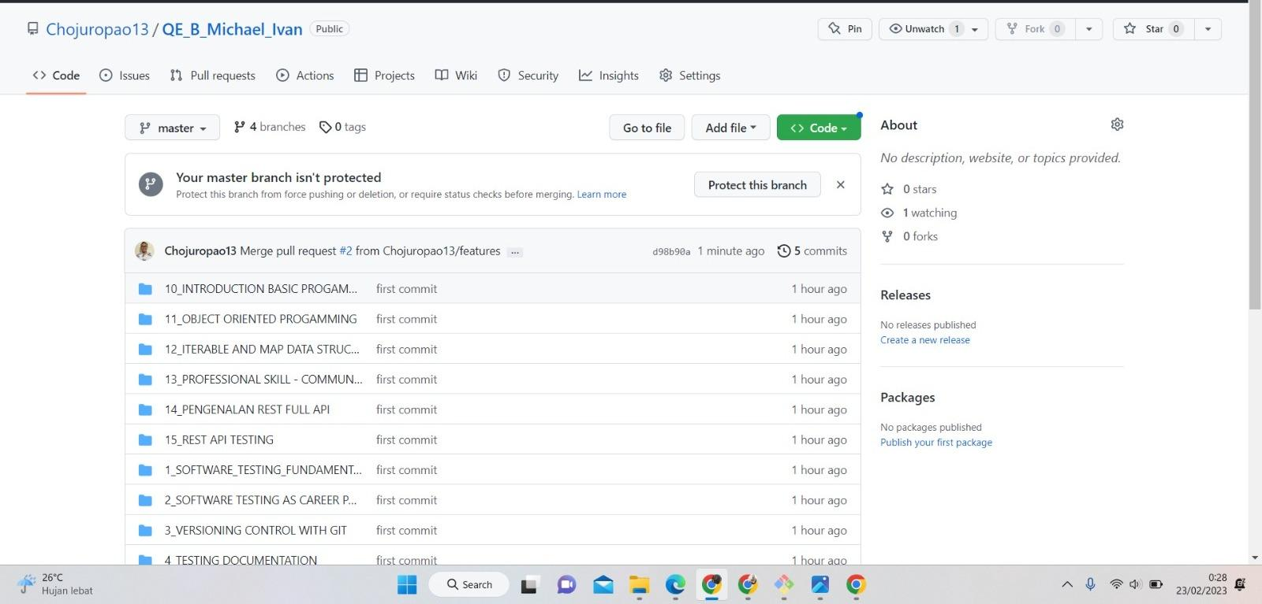

SOAL EXPLORASI

* dengan project terserah kalian, praktikkan salah satu workflow serderhana dan buktikan dengan Screenshoot. github flow/gitflow/trunkbase
  + akan ada foto terkait flow yang disebutkan
* Kasus ini saya membuat repository baru lalu difolder laptop saya juga membuat folder baru untuk persiapan repo baru dan ingin melakukan branh
* Lalu saya melakukan perintah untuk membuat branch baru tetapi terjadi eror

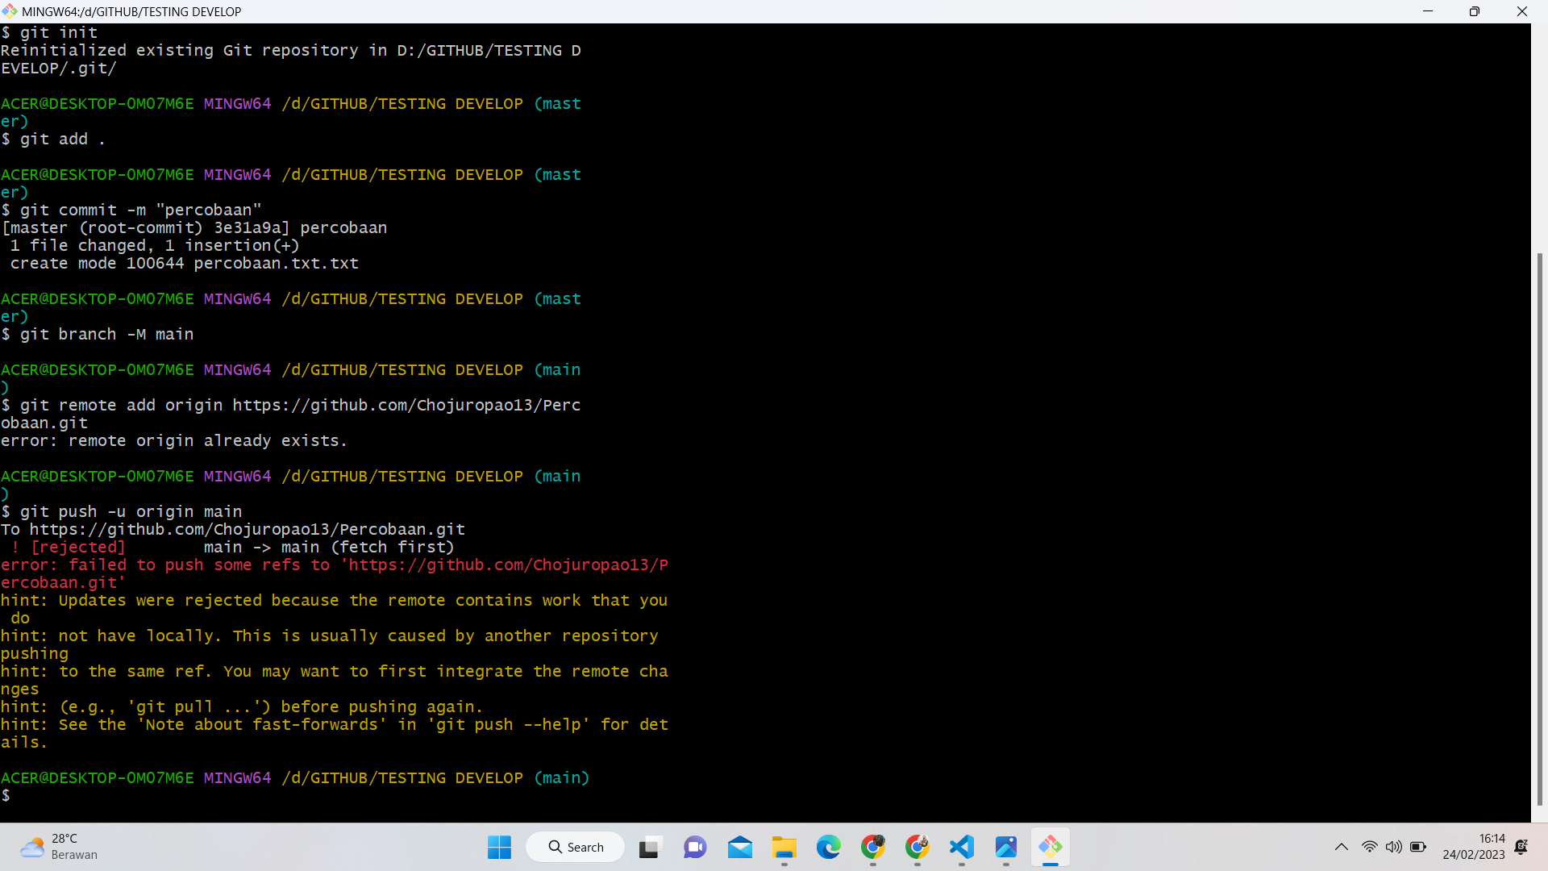

* Penyebabnya adalah karena saya sudah membuat repository baru tetapi tidak melakukan pull request
* sehingga jika ingin melakukan branch tidak bisa dilakukan dan terjadi eror seperti gambar diatas
* Solusi untuk masalah tersebut saya harus melakukan pull request terlebih dahulu